ПРОТОКОЛ

публичных слушаний в сельском поселении Георгиевка
муниципального района Кинельский Самарской области
Дата проведения публичных слушаний – с 02 апреля 2015 года по 31 мая 2015 года.
Место проведения публичных слушаний – 446416, Самарская область, Кинельский район, село Георгиевка, ул. Специалистов, д. 18.
Основание проведения публичных слушаний – постановление Главы сельского поселения Георгиевка муниципального района Кинельский Самарской области от 1 апреля 2015 года № 5 «О проведении публичных слушаний по проекту решения Собрания представителей сельского поселения Георгиевка о внесении изменений в Правила землепользования и застройки сельского поселения Георгиевка муниципального района Кинельский Самарской области», опубликованное в газете «Георгиевский вестник» от 2 апреля 2015 года № 8 (168).
Вопрос, вынесенный на публичные слушания – проект решения Собрания представителей сельского поселения Георгиевка о внесении изменений в Правила землепользования и застройки сельского поселения Георгиевка муниципального района Кинельский Самарской области (далее также – проект решения).
При проведении публичных слушаний участниками публичных слушаний высказаны следующие мнения, предложения и замечания:
№  п/п | Дата и время внесения данных | Информация о мнениях, предложениях и замечаниях, высказанных по вопросам публичных слушаний | Ф.И.О. лица, выразившего мнение по вопросу публичных слушаний | Данные документа, удостоверяющего личность | Подпись
1 |  | Принятие проекта решения в редакции, вынесенной на публичные слушания считаю целесообразным

№  п/п | Дата и время внесения данных | Информация о мнениях, предложениях и замечаниях, высказанных по вопросам публичных слушаний | Ф.И.О. лица, выразившего мнение по вопросу публичных слушаний | Данные документа, удостоверяющего личность | Подпись
2 |  | Предлагаю изменить часть зоны Ж1 на участке, включающем улицы Цветочную и Тополиную села Георгиевка по Карте градостроительного зонирования сельского поселения Георгиевка муниципального района Кинельский Самарской области, выполненной в масштабе 1:5000, на зону Ж8 (зона комплексной застройки):  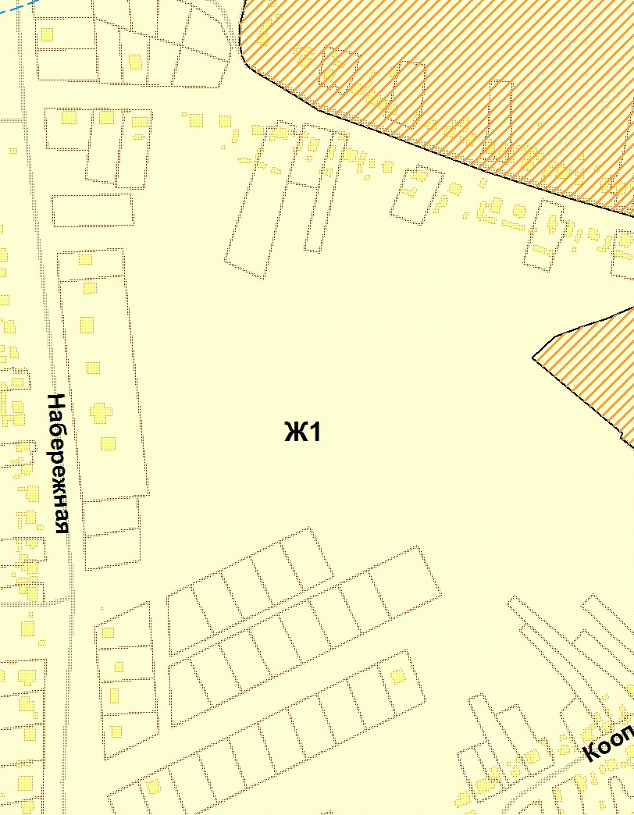  Рассматриваемый  участок
3 |  | Принятие проекта решения в редакции, вынесенной на публичные слушания считаю целесообразным
4 |  | Положительно оцениваю проект решения в редакции, вынесенной на публичные слушания
5 |  | Положительно оцениваю проект решения в редакции, вынесенной на публичные слушания
6 |  | Положительно оцениваю проект решения в редакции, вынесенной на публичные слушания
7 |  | Предлагаю изменить часть зоны Сх1 на участке восточнее п.Свободный площадью 110000,2 кв.м, являющемся частью земельного участка с кадастровым номером 63:22:0000000:3312, по Карте градостроительного зонирования сельского поселения Георгиевка муниципального района Кинельский Самарской области, выполненной в масштабе 1:25000, на зону Сх3 (зона садоводства и огородничества):
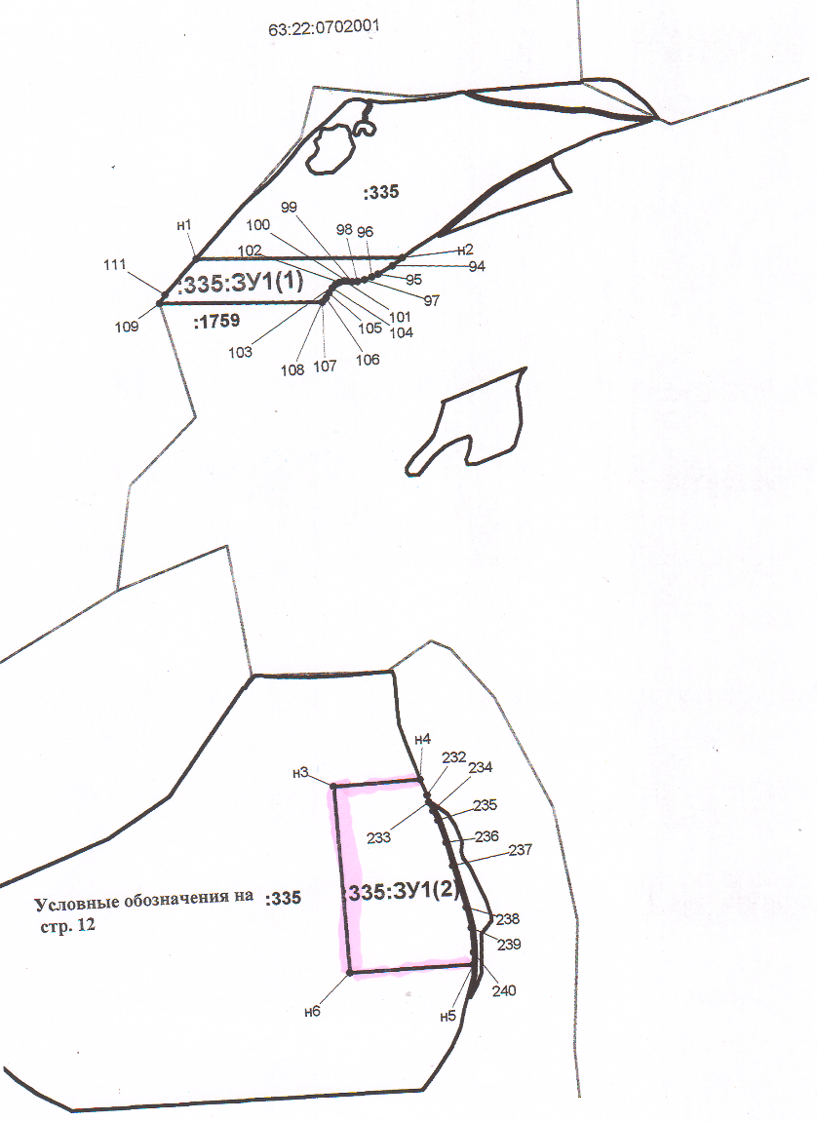
Рассматриваемый
участок
п.Свободный
8 |  | Предлагаю изменить часть зоны Сх1 на участке северо-восточнее п.Свободный площадью 21000 кв.м, являющийся частью земельного участка с кадастровым номером 63:22:0000000:1759, по Карте градостроительного зонирования сельского поселения Георгиевка муниципального района Кинельский Самарской области, выполненной в масштабе 1:25000, на зону Сх3 (зона садоводства и огородничества):  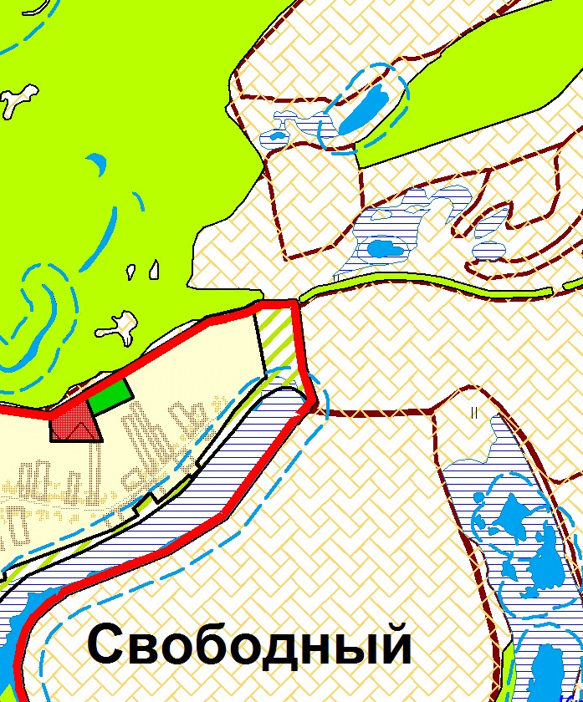  Рассматриваемый  участок
9 |  | Предлагаю изменить часть зоны Сх1 на участке северо-восточнее п.Свободный площадью 55000 кв.м, являющийся частью земельного участка с кадастровым номером 63:22:0000000:508, по Карте градостроительного зонирования сельского поселения Георгиевка муниципального района Кинельский Самарской области, выполненной в масштабе 1:25000, на зону Сх3 (зона садоводства и огородничества):  Рассматриваемый  участок
10 |  | Положительно оцениваю проект решения в редакции, вынесенной на публичные слушания
11 |  | Положительно оцениваю проект решения в редакции, вынесенной на публичные слушания

